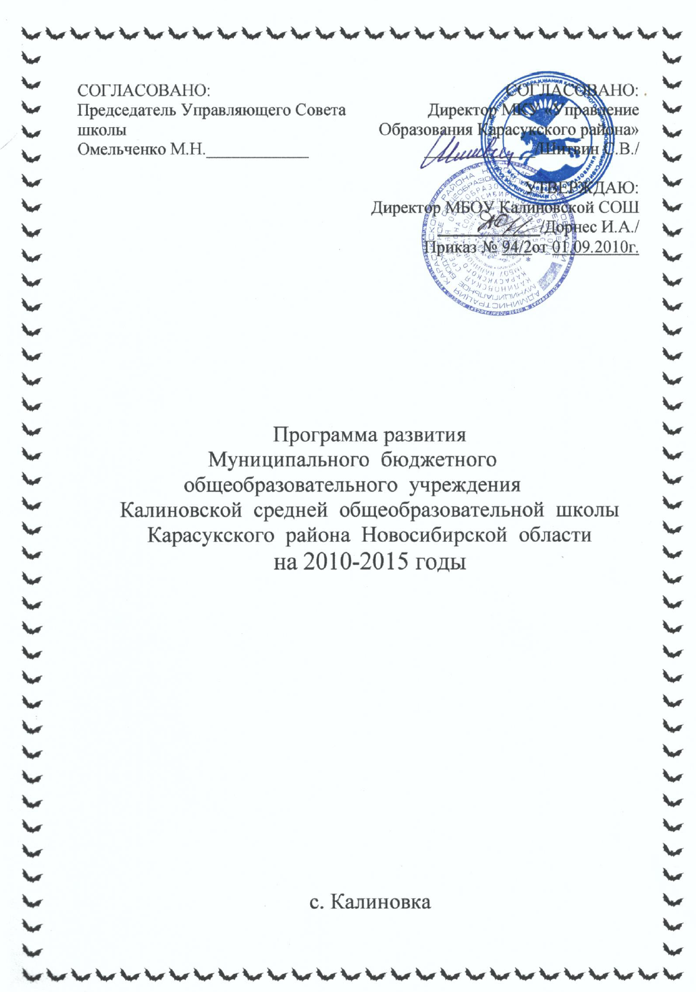

Содержание разделов Программы развития школы МБОУ Калиновской СОШ
- Паспорт школы
- Информационная справка
- Информация о перспективе развития школы
- Проблемный анализ
- Концепция ОУ
- Миссия программы развития
- Школа – как многоуровневый центр
- Этапы реализации программы развития школы
- Ресурсное обеспечение
10.Ожидаемые результаты деятельности школы
11.Краткий анализ результатов реализации Программы развития школы за прошедшие три учебных года

2012-2013 учебный год
- Учащиеся.
Количество учащихся обучающихся в школе - 163
1 ступень - ( 1 – 4кл. ) - 66
2 ступень - ( 5 – 9 кл.) - 81
3 ступень - ( 10-11кл.) - 16
Количество групп продлённого дня - 3
1 ступень ( 1 – 4 ) классы - 1
2 ступень ( 5 – 7 ) классы – 24
3 ступень ( 8 – 11 )классы – 21
Количество подвозимых детей из сёл (Грамотино , Нестеровка, Свободный Труд, Стеклянное - 68
Количество обучающихся в структурных подразделениях :
Нестеровская НОШ - 5
Грамотинская НОШ - 4
Свободянская НОШ - 4
Количество учащихся занимающихся в кружках- 147

2013-2014 учебный год
- Учащиеся.
Количество учащихся обучающихся в школе - 163
1 ступень - ( 1 – 4кл. ) - 60
2 ступень - ( 5 – 9 кл.) - 91
3 ступень - ( 10-11кл.) - 12
Количество групп продлённого дня - 3
1 ступень ( 1 – 4 ) классы - 1

2 ступень ( 5 – 7 ) классы – 24
3 ступень ( 8 – 11 )классы – 21
Количество подвозимых детей из сёл Грамотино, Нестеровка, Свободный Труд, Стеклянное - 68
Количество обучающихся в структурных подразделениях :
Грамотинская НОШ - 6 (1уч-ся 8 вид индивидуальное обучение)
Свободянская НОШ - 2
Количество учащихся занимающихся в кружках- 147
2.Учителя: количество педагогических работников – 25, средний возраст педагогов - 42,5
Образование | Категория
с высшим образованием – 18  среднее профессиональное – 6  среднее – 1 | С высшей категорией – 3 с первой - 11 вторая категория – 2 соответствуют занимаемой должности – 7  без категории - 2

Характеристика семей обучающихся
в МБОУ Калиновской СОШ
на 2013-2014 уч. год
Всего обучающихся – 163
Всего семей – 108
Всего родителей – 192
№ | Принадлежность к социальным группам | (%)
1. | Рабочие | 57,2
2. | Служащие (в том числе работники образования) | 18,2
3. | Не имеют постоянной работы | 13
4. | Работают вахтовым методом | 8
5. | Пенсионеры | 3,6
 | Образование родителей
1. | Высшее | 9,9
2. | Среднее профессиональное | 27,3
3. | Среднее | 37,7
4. | Неполное среднее | 25,1
 | Материальная обеспеченность семей
1. | Имеют прожиточный минимум | 33
2. | Не имеют прожиточного минимума | 67
 | Возраст родителей
1. | До 30 лет | 3,7
2. | 30 - 35 лет | 40,4
3. | 35 - 40 лет | 25,9
4. | 40 - 45 лет | 13,6
5. | 45 - 50 лет | 12,2
6. | Более 50 лет | 4,2

Муниципальное бюджетное общеобразовательное учреждение Калиновская средняя общеобразовательная школа находится на территории центральной усадьбы ЗАО «Калиновское», с.Калиновка Карасукского района Новосибирской области.
Школа была основана в 1930 году.
До 1960г. – была начальной школой.
С 1961г. – восьмилетняя школа.
С 1971г. – средняя школа.
Число учащихся на начало составления программы развития школы - 2010 – 2011 учебный год - 160 человек (ныне -163 учащихся), из них 68 детей подвозят из 4 сел, находящихся на расстоянии:
Нестеровка – 11
Свободный Труд – 8
Грамотино – 13
Стеклянное - 18 км
от центральной усадьбы. Каждую пятницу подвозят 21 ребенка из малокомплектных школ для занятий физической культурой и английским языком.
В общее количество учащихся (163) включены дети из школ села Нестеровки, села Свободный Труд, села Грамотино, которые с 01.09.09г. являются структурными подразделениями МОУ Калиновской СОШ (далее – МБОУ Калиновская СОШ).
Количество смен – одна.
Количество классов комплектов – 14, параллелей - 3.

Школа удалена от районного центра на 43 км, от Новосибирска – 380
км.
В школе работают 4 группы продленного дня.
Школа работает в одну смену, пятидневная учебная неделя

Школьные мастерские включают в себя: 2 кабинета домоводства, кабинет машиноведения, цех по дереву, цех по металлу, кабинет черчения и рисования, площадь – 627 кв/м.
Спортивный зал площадью – 181,6 кв/м.
Библиотека площадью – 47,2 кв/м.
Кабинет информатики на 16 мест.
Музей площадью – 43,6 кв/м.
Площадь земельного участка – 19 600 кв/м.
Общая площадь зданий – 3758,2 кв/м
Полезная площадь – 3183 кв/м.
Столовая на 50 посадочных мест.
Пришкольный участок 0,25 га, на котором ежегодно выращивают лук, морковь, свеклу, капусту, огурцы, помидоры, картофель и т.д. Овощи идут на удешевление обеда учащихся. Кроме того, силами производственной бригады выращивается картофель на площади 0,75 га.

1. КОЛИЧЕСТВО УЧАЩИХСЯ:
Общее количество | 2013-2014 | 2014-2015 | 2015-2016 |  | 2016-2017 |  | 2017-2018
 | 164 | 166 | 171 |  | 164 |  | 162
1 класс | 12 | 21 | 15 |  | 8 |  | 15
2 класс | 17 | 12 | 21 |  | 15 |  | 8
3 класс | 16 | 17 | 12 |  | 21 |  | 15
4 класс | 12 | 16 | 17 |  | 12 |  | 21
5 класс | 21 | 12 | 16 |  | 17 |  | 12
6 класс | 16 | 21 | 12 |  | 16 |  | 17
7 класс | 15 | 16 | 21 |  | 12 |  | 16
8 класс | 14 | 15 | 16 |  | 21 |  | 12
9 класс | 25 | 14 | 15 |  | 16 |  | 21
10 класс | 8 | 8 | 18 |  | 14 |  | 15
11 класс | 4 | 8 | 18 |  | 14 |  | 15
Набор в 1 класс | 12 | 15 | 14 |  | 15 |  | 16
Набор в 10 класс | 15 | 12 | 7 |  | 22 |  | 17
2. СМЕННОСТЬ:
1 смена | 2013-2014 | 2014-2015 | 2015-2016 |  | 2016-2017 |  | 2017-2018
1 класс | 12 | 21 | 15 |  | 8 |  | 15
2 класс | 17 | 12 | 21 |  | 15 |  | 8
3 класс | 16 | 17 | 12 |  | 21 |  | 15
4 класс | 12 | 16 | 17 |  | 12 |  | 21
5 класс | 21 | 12 | 16 |  | 17 |  | 12
6 класс | 16 | 21 | 12 |  | 16 |  | 17
7 класс | 15 | 16 | 21 |  | 12 |  | 16
8 класс | 14 | 15 | 16 |  | 21 |  | 12
9 класс | 25 | 14 | 15 |  | 16 |  | 21
10 класс | 8 | 8 | 18 |  | 14 |  | 15
11 класс | 4 | 8 | 18 |  | 14 |  | 15
1 класс | 12 | 21 | 15 |  | 8 |  | 15
3. ПРОФИЛИ, РЕАЛИЗУЕМЫЕ НА СТАРШЕЙ СТУПЕНИ ОБУЧЕНИЯ:
Универсальный 10-11 класс | 2013-2014 | 2014-2015 | 2015-2016 |  | 2016-2017 |  | 2017-2018
 | 23 | 25 | 27 |  | 18 |  | 24
Сотрудничает с ВУЗами, учреждениями НПО, СПО и каковы результаты | - сотрудничество с ВУЗами осуществляется в рамках прохождения курсов повышения квалификации (НГПУ);  - сотрудничество с СПТУ-86: участие в днях открытых дверей, посещение училища учащимися школы, выездные информационные лекции преподавателей училища в школу;  - сотрудничество с Колыванским сельскохозяйственным техникумом: встречи преподавателей с учащимися на базе школы, диагностика потенциальных студентов техникума.
4. КАДРОВЫЙ СОСТАВ:
Всего педагогов | 2013-2014 | 2014-2015 |  | 2015-2016 |  | 2016-2017 |  | 2017-2018
 | 23 | 23 |  | 24 |  | 24 |  | 24
Совместителей | 3 | 2 |  | 2 |  | 2 |  | 2
администрации | 3 | 3 |  | 3 |  | 3 |  | 3
работающих пенсионеров | - | - |  | - |  | - |  | -
педагогов предпенсионного возраста:  1 год до пенсии  5 лет до пенсии  10 лет до пенсии | 0  1  2 | 2  0  2 |  | 2  2  1 |  | 0  1  1 |  | 1  1  1
вакансии | 1 | 0 |  | 0 |  | 0 |  | 0
5. ПОДВОЗ УЧАЩИХСЯ:
Количество учащихся | 2013-2014 | 2014-2015 |  | 2015-2016 |  | 2016-2017 |  | 2017-2018
 | 67 | 63 |  | 59 |  | 64 |  | 60
из каких сёл осуществляется подвоз | - село Нестеровка;  - село Грамотино;  - село Свободный труд;  - аул Стеклянный
6. ГПД:
Количество групп и учащихся в них | 2013-2014 | 2014-2015 |  | 2015-2016 |  | 2016-2017 |  | 2017-2018
 | 75 | 75 |  | 75 |  | 75 |  | 75
7. ОРГАНИЗАЦИЯ ПИТАНИЯ:
Охват учащихся | 2013-2014 | 2014-2015 |  | 2015-2016 |  | 2016-2017 |  | 2017-2018
 | 100% | 100% |  | 100% |  | 100% |  | 100%
Обеспеченность продуктами питания | - частично используются овощи, выращенные на школьном опытном участке;  - основная часть продуктов закупается через структуру РАЙПО.
8. ОПТИМИЗАЦИЯ УЧЕБНО-ВОСПИТАТЕЛЬНОГО ПРОЦЕССА:
оптимизация педагогического процесса | 2013-2014 | 2014-2015 |  | 2015-2016 |  | 2016-2017 |  | 2017-2018
 | 1 класс села Нестеровка объединён с 1 классом села Калиновка.  2 класс села Грамотино объединён со 2 классом села Калиновка  объединённое преподавание учащимся 2-4 классов физкультуры и английского языка на базе Калиновской школы. | 2 класс села Нестеровка объединён со 2 классом села Калиновка.  3 класс села Грамотино объединён с 3 классом села Калиновка |  | 3 класс села Нестеровка объединён с 3 классом села Калиновка.  4 класс села Грамотино объединён с 4 классом села Калиновка |  | 4 класс села Нестеровка объединён с 4 классом села Калиновка.  1 класс села Свободный труд объединён с 1 классом села Калиновка |  | 1 класс села Грамотино объединён с 1 классом села Калиновка.  2 класс села Свободный труд объединён со 2 классом села Калиновка
подготовка и переподготовка кадров | 5 | 4 |  | 7 |  | 9 |  | 8
оптимизация штатов | внутреннее совместительство: учитель физики + лаборант; преподаватель – организатор ОБЖ + завхоз | внутреннее совместительство: учитель физики + лаборант; преподаватель – организатор ОБЖ + завхоз |  | внутреннее совместительство: учитель физики + лаборант; преподаватель – организатор ОБЖ + завхоз |  | внутреннее совместительство: учитель физики + лаборант; преподаватель – организатор ОБЖ + завхоз |  | внутреннее совместительство: учитель физики + лаборант; преподаватель – организатор ОБЖ + завхоз
оптимизация площадей | - | - |  | - |  | - |  | -
внедрение информационных технологий | широкое использование локальной компьютерной сети; обучение педагогов работе с интерактивной доской | участие в веб-семинарах по психолого-педагогическим проблемам |  | дистанционное обучение: сотрудничество с ВУЗами |  | дистанционное обучение; сотрудничество с ВУЗами |  | подключение школьной библиотеки к областной локальной информационной библиотечной сети
9. ПРОБЛЕМЫ ОУ:
отсутствие необходимой материальной базы, отвечающей требованиям ФГОС, особенно в малокомплектных школах сёл: Нестеровка, Грамотино, Свободный труд.

